 **INSTITUTO POLITÉCNICO NACIONAL**

**ESCUELA SUPERIOR DE CÓMPUTO**

COMPILADORES

**NOMBRE:**

VILCHES SEGUNDO GALILEA YANELY

**TEMA:** REPORTE PRÁCTICA

**NÚMERO:** 4

**GRUPO:** 3CM8

**PROFESOR:** TECLA PARRA ROBERTO

# DESCRIPCIÓN

En esta cuarta práctica se ha añadido la máquina virtual de pila. Para poder añadir la máquina virtual de pila es necesario crear un arreglo el cual nos servirá para simular nuestra pila. Además, se han añadido algunas macros las cuales nos ayudarán al funcionamiento del programa. También se han añadido algunas funciones las cuales nos sirven al momento de la ejecución del código del programa.

# DESARROLLO

A continuación, muestro una captura de pantalla, la cual muestra la compilación del código en yacc, y también la compilación del código que es generado en c y, finalmente, la ejecución del programa.

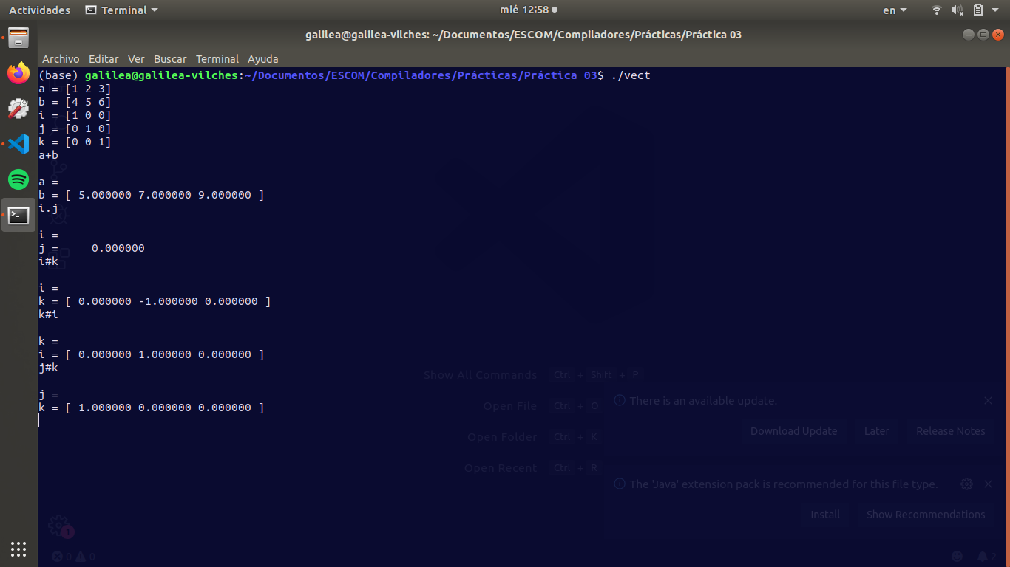

## CÓDIGO

Primeramente, se han modificado todas las acciones gramaticales de nuestro programa anterior, esto con la finalidad de generar código que será ejecutado más adelante, el código se va a nuestra máquina virtual de pila. Además, se han añadido algunos elementos a la unión donde tenemos la definición de tipos de dato de la pila de YACC.

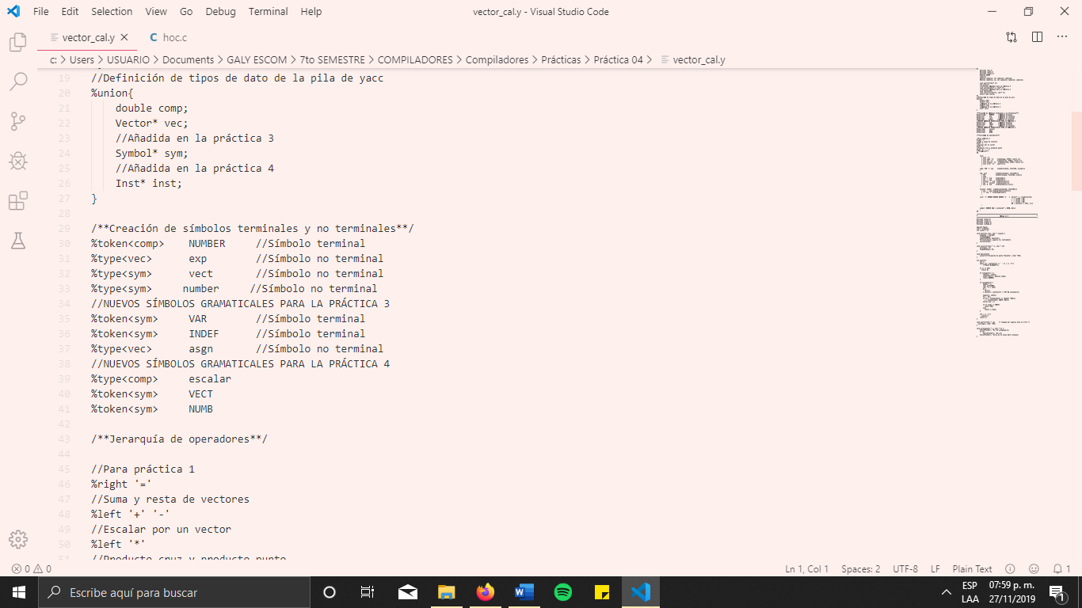

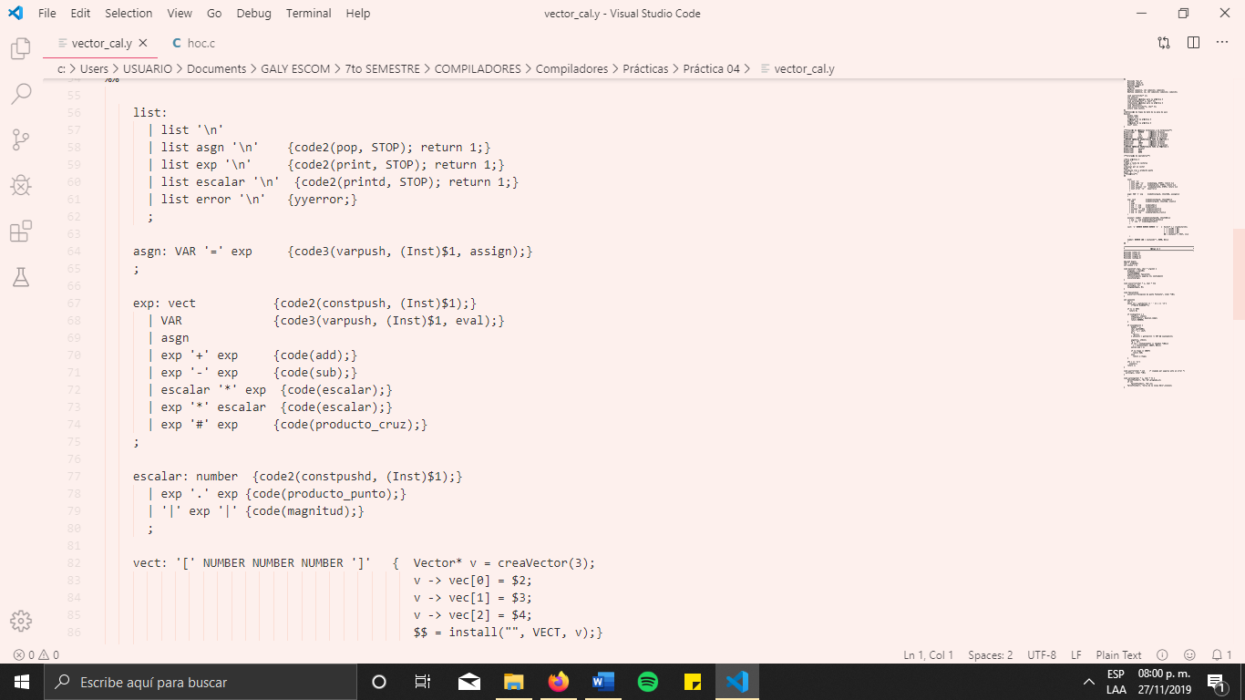

### CODE.C

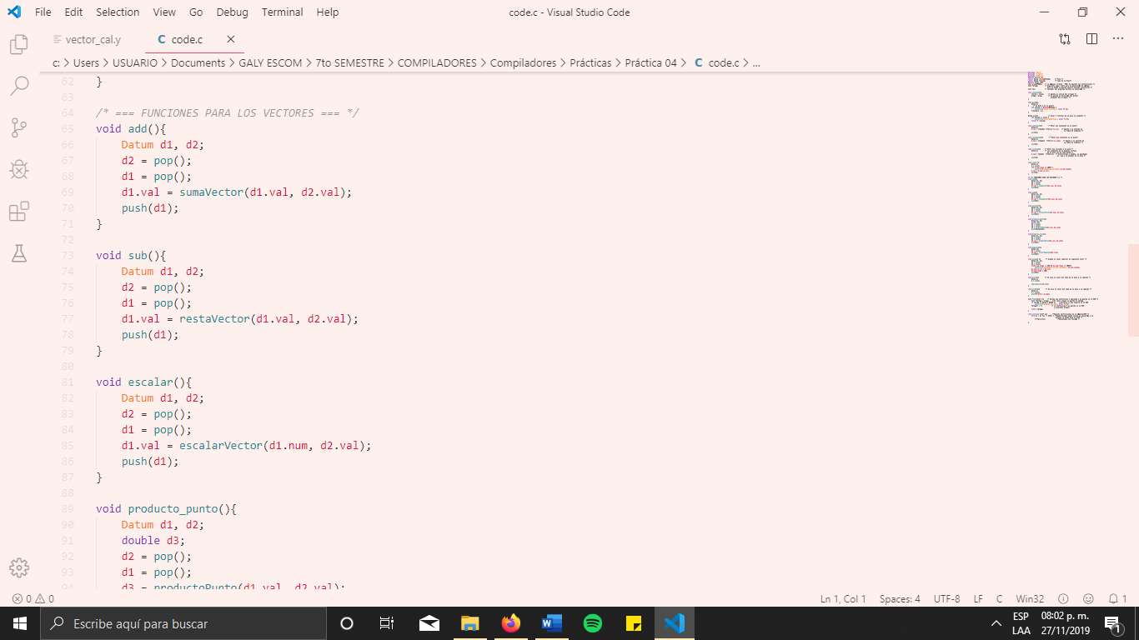

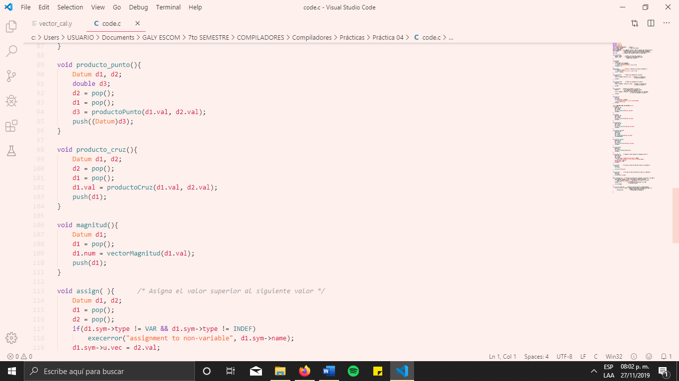

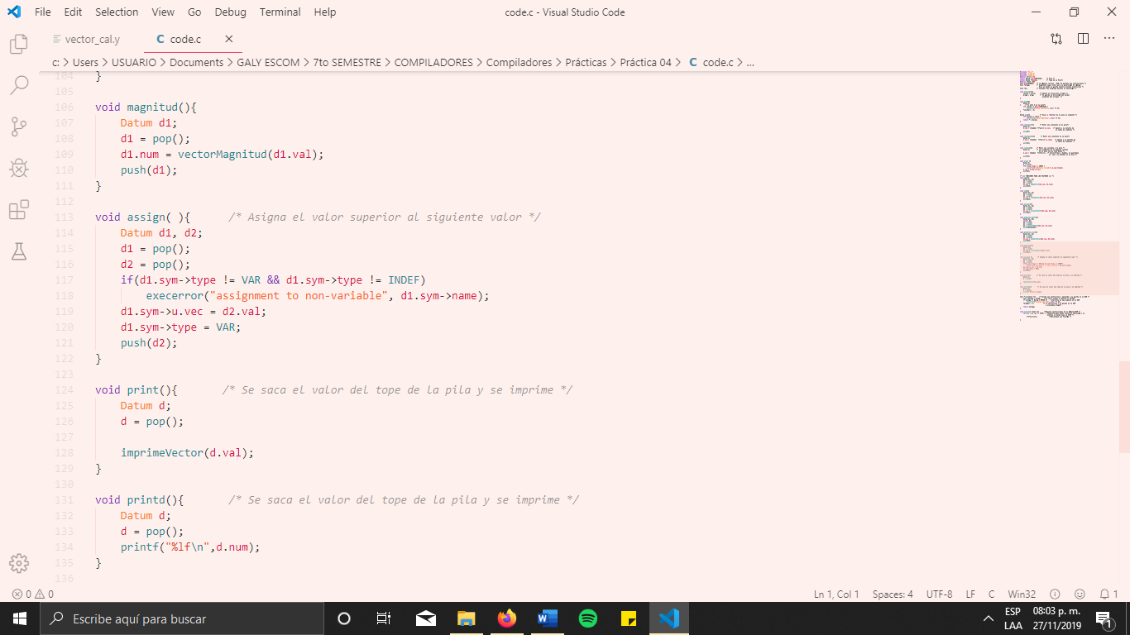

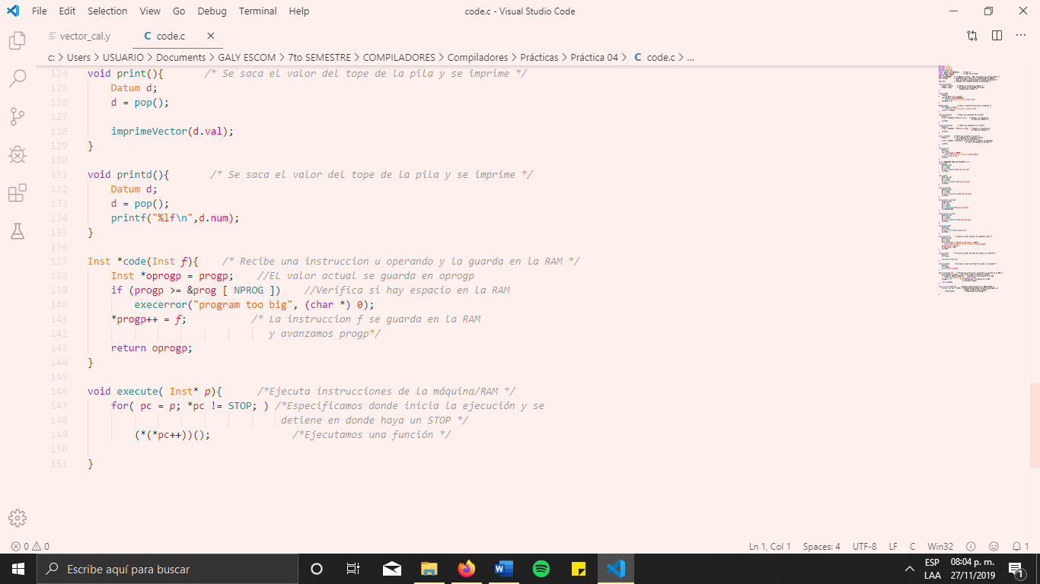

### HOC.C

